- git diff: Xem sự khác biệt giữa các thay đổi trong tệp so với commit trước.

up len branch cpp

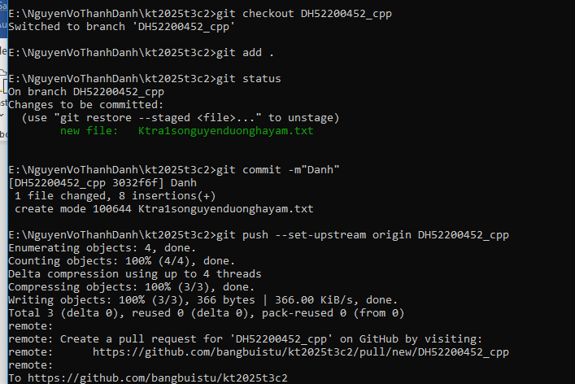

Up len branch sh

